Селективный рост массивов наностержней ZnO гидротермальным методом на кремнии
М.Ю. Ступко, Н.В. Лянгузов, А.Л. Николаев, Е.М. Кайдашев
Южный федеральный университет, Ростов-на-Дону
Введение
В настоящий момент значительный интерес представляет технология упорядоченного роста массивов полупроводниковых наностержней оксида цинка, имеющих широкое применение в качестве базовых элементов высокоэффективных фотоприемников [1], светодиодов [2], лазеров [3], био- и хемосенсоров [4], а также различных микро- и наноэлектромеханических систем, например преобразователей энергии на основе пьезоэффекта, датчиков вибрации и т.д. Большое значение в создании хемосенсоров на различные газы сейчас отводится устройствам на основе оксидов металлов. В основе принципа работы таких сенсоров, лежит изменение физических свойств сенсора после адсорбции на нем определенного количества детектируемого газа, поэтому одним из путей повышения их чувствительности является использование массивов наностержней оксида цинка, имеющих высокую площадь рабочей поверхности. В последние годы разработано множество различных химических и физических методов синтеза полупроводниковых микро- и нанокристаллов, в том числе на основе ZnO [5]. Химические методы получения таких массивов представляют интерес как относительно дешевые и технологически простые, что позволяет рассматривать их как перспективные для промышленного производства. Гидротермальный метод, рассмотренный в данной работе, позволяет получать массивы наностержней ZnO на кремнии с тонкопленочным подслоем оксида цинка. Морфология массивов определяется толщиной и кристаллической структурой подслоя. Низкая температура синтеза наностержней оксида цинка, порядка 70-90 °C позволяет совмещать технологию их получения с изготовлением сложных тонкопленочных структур и осаждать их на различные материалы, включая гибкие полимерные подложки. Прикладные аспекты применения массивов нанокристаллов ZnO определяются не только механическими, оптическими, электрическими и структурными свойствами их отдельных элементов, но так же и свойствами, связанными с морфометрическими параметрами массивов (характерные размеры отдельных элементов, степень дисперсности, плотность и однородность распределения по поверхности). Для многих приложений морфологические характеристики являются определяющими. Актуальной задачей является управление данными параметрами посредством изменения условий синтеза (температуры синтеза, концентрации реагентов, применения различных подслоев и т.д.) [6].
Целью данной работы является поиск возможностей управления гидротермальным ростом ориентированных массивов наностержней ZnO на кремнии. В задачи исследования входило изучение влияния температуры синтеза, длительности процесса, концентрации прекурсоров, а также селективность роста массивов наностержней на подложках.
Экспериментальная часть
Получение массива наностержней ZnO осуществлялось гидротермальным методом с использованием подложек Si (100). Для снижения энергетического барьера зарождения при росте наностержней оксида цинка гидротермальным методом на кремниевые подложки предварительно напылялись методом импульсного лазерного напыления тонкопленочные подслои ZnO толщиной 20-120 нм [7]. Лазерное излучение KrF-лазера CL-7100 (λ = 248 нм, τ = 15 нс) с энергией 300 мДж фокусировалось на поверхность вращающейся мишени с плотностью энергии ~ 2 Дж/см². Расстояние мишень-подложка составляло 75 мм. Напыление пленок ZnO происходило в атмосфере кислорода при давлении 1,5×10⁻² мм. рт. ст. Подложка нагревалась до температуры ~ 500 °C. Толщина покрытий ZnO контролировалась по числу лазерных импульсов. Для проведения гидротермального синтеза наностержней оксида цинка использовался термостат, с рабочей температурой 80 °C. Подложки помещались лицевой стороной вниз, во избежание загрязнения массива наностержней осадком из раствора. Состав рабочего раствора: эквимолярные количества Zn(NO₃)₂·6H₂O(0.01 моль/л) и уротропина (гексаметилентетрамин, HMTA,0.01 моль/л), а также водный раствор аммиака NH₃·H₂O (0.01 моль/л). Время процесса варьировалось от 4 до 6 часов. Морфология полученных образцов изучалась методом растровой электронной микроскопии на приборе Zeiss SUPRA 25.
Результаты
В типичном процессе гидротермального метода, наностержни ZnO синтезируются в результате следующего процесса [8]:
(CH₂)₆N₄+6H₂O→4NH₃+6HCHO
NH₃+H₂O↔NH₃·H₂O↔NH₄⁺+OH⁻
Zn²⁺+2OH⁻↔Zn(OH)₂↔ZnO+H₂O
В процессе роста наностержней, уротропин гидролизуется с образованием муравьиного альдегида и аммиака, действуя в качестве рН буфера, обеспечивая невысокую и контролируемую концентрацию аммиака, который, в свою очередь, гидролизуются с образованием ионов аммония NH₄⁺ и гидроксид ионов OH⁻. Zn²⁺ сольватируется в щелочной среде с образованием ряда гидроксидов состава: ZnOH⁺, Zn(OH)₂, Zn(OH)⁻₃ и Zn(OH)²⁻₄. Затем, в процессе дегидратации формируются центры кристаллизации нанокристаллов ZnO. Нанокристаллы ZnO продолжают расти в результате конденсации на их поверхности гидроксида цинка. Кроме того, уротропин и аммиак могут кинетически контролировать концентрацию Zn²⁺, поддерживая ее достаточно низкой, путем связывания катионов Zn²⁺ в комплексы. Скоростью этих реакций можно управлять путем корректировки параметров реакции, таких как концентрации реагентов, температуры реакционной среды и времени процесса.
При введении в реакцию эквимолярных количеств нитрата цинка и уротропина (HMTA), скорость образования ZnO и Zn(OH)₂ слишком высока, и большая часть цинка выпадет в виде осадка, состоящего из оксида и гидроксокомплексов цинка. Введением в реакционную систему дополнительного количества ионов аммония NH₄⁺, можно подавить скорость образования гидроксида. Это обусловлено связыванием катионов Zn²⁺ в менее активные аминокомплексы.
Zn(NO₃)₂·6H₂O+6NH₃·H₂O↔Zn(NH₃)₆(NO₃)₂+12H₂O
В процессе роста наностержней эти комплексы служат буфером, поддерживающим скорость образования гидроксида цинка, что существенно снижает количество осадка в растворе. Синтез проводился при температуре 80 °C. При более высокой температуре синтеза, на подложке наблюдается локальный перегрев, и образование пузырьков газа. Газ в месте соприкосновения с подслоем препятствует диффузии катионов Zn²⁺ и в этих местах длина стержней не превышает 40 нм. Температура ниже значительно замедляет процесс. При изучении кинетики процесса были использованы образцы с различной толщиной подслоя, но значительных изменений в морфологии растущих массивов на этих образцах замечено не было.
Для изучения селективности роста массива наностержней на предварительно химически очищенную подложку Si(100) через маску методом импульсного лазерного напыления напылялся тонкопленочный подслой ZnO. Маска представляла собой решетку, с размером стороны ячейки 100x100 мкм². Как показали эксперименты рост стержней на поверхности кремния без тонкопленочного подслоя оксида цинка невозможен.
В квадратах тонкопленочного подслоя массив представляет собой плотноупакованную массу стержней, хорошо ориентированных и имеющих большую площадь контакта друг с другом. Сравнение наностержней в краевой и центральной зоне представлено на (рис. 1 а,б). По форме кристаллы представляют собой неправильные шестиугольные призмы. На краях пленки, из-за отсутствия четкой границы и изменения толщины и морфологии подслоя стержни теряют свою ориентацию, и плотность роста. На краю стержни имеют четко выраженную форму правильного шестигранника. Размер наностержней в полученном массиве составляет в длину до 500 нм, что хорошо видно на краевых зонах подслоя, в центральной зоне диаметр полученных наностержней достигает 150 нм (рис.1,б), на краю 70 нм, (рис. 1,а).
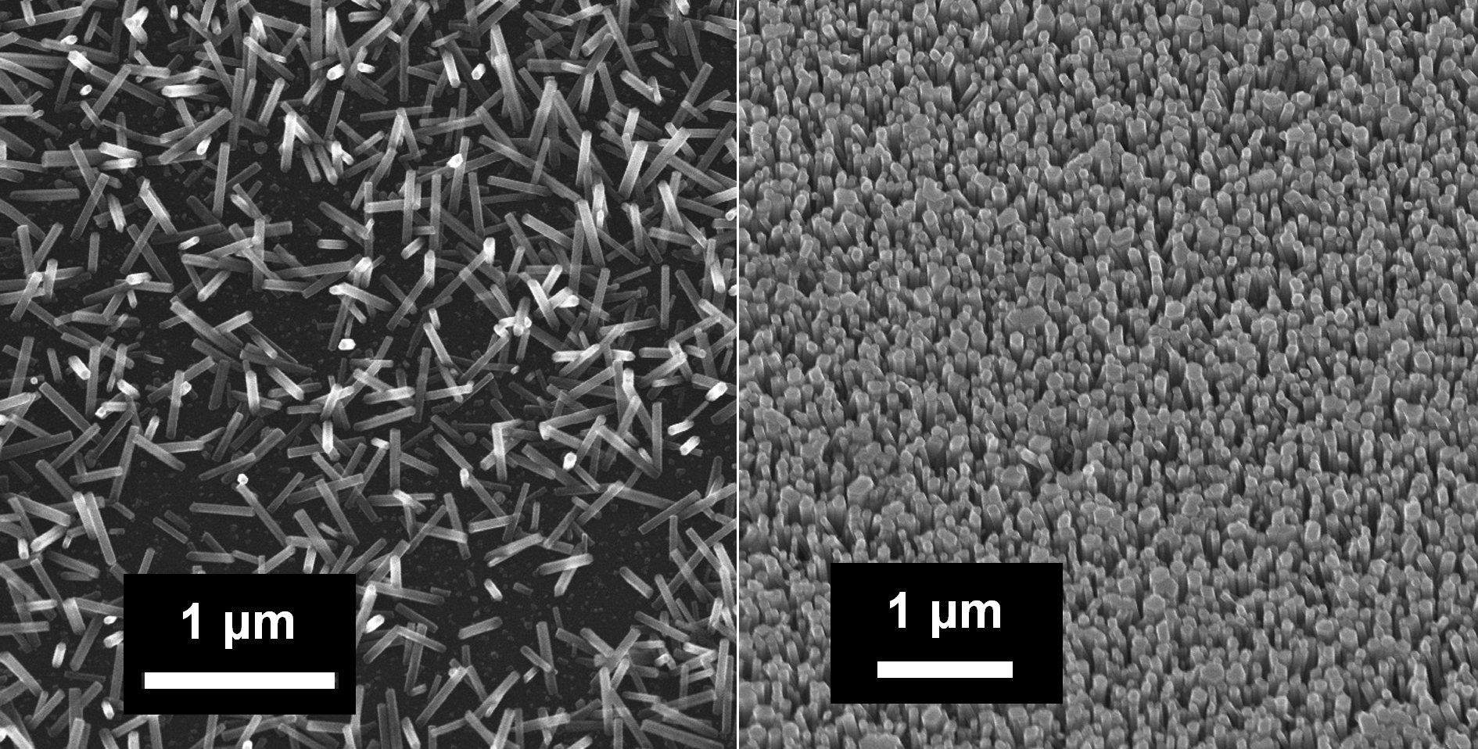
Рис 1. Сравнение массивов наностержней в краевой (а) и центральной (б) частях тонкопленочного подслоя в пределах одной ячейки маски.

Выводы
В настоящей работе нами проведены исследования особенностей процессов роста наностержней оксида цинка гидротермальным методом на подложках кремния. В качестве подслоя-катализатора роста использовался нанесенный методом лазерного напыления оксид цинка, различной толщины. Изучен селективный рост наностерней на микроструктурированных тонкопленочных подслоях оксида цинка, полученных лазерным напылением. Найдены оптимальные условия (концентрации прекурсоров, температура синтеза, время процесса) для гидротермального синтеза массивов наностержней. Наилучшие результаты получены в следующих условиях: концентрации Zn(NO₃)₂ и HMTA 0.4 моль/л, концентрация NH₃·H₂O 0.01 моль/л, время процесса 4 часа, температура процесса 80 °C. Толщина подслоя оксида цинка, как показал эксперимент, на рост стержней заметного влияния не оказывает.
Нами разработана методика гидротермального синтеза наностержней оксида цинка на кремнии при относительно низкой температуре подложки - 80°C. Это преимущество данного метода все чаще используется в настоящее время при получении наностержней на полимерных гибких подложках при разработке био- и хемосенсоров, солнечных элементов а также пьезоэлектрических преобразователей механической энергии в электрическую.
Работа выполнена при финансовой поддержке Минобрнауки, грант ФЦП «Проведение центром коллективного пользования научным оборудованием «Высокие технологии» Южного федерального университета поисковых научно-исследовательских работ в области создания экологически чистых технологий получения новых активных нано- и микроструктурированных материалов для использования в современной сенсорике», госконтракт № 16.552.11.7024.
Литература
[1] Seu Yi Li, Chia Ying Lee, Tseung Yuen Tseng // J. of Crystal Growth. 2003. V. 247. P. 357-362.
[2] Y.W. Zhu, H.Z. Zhang, X.C. Sun, S.Q. Feng, J. Xu, Q. Zhao, B. Xiang, R.M. Wang and D.P. Yu // Appl. Phys. Lett. 2003. V. 83. P. 144–162
[3] Huang M.H.,Mao S., Feick H., Yan H.Q., Wu Y.Y., Kind H., Weber E., Russo R. and Yang P.D. // Adv. Mater. 2001. V. 292. P. 179-189.
[4] G.V. Nickolayev, S.A. Studenikin and C. Michael // J. Electrochem. Soc. 2000. V. 147 P. 159-167.
[5] Кайдашев В.Е., Кайдашев Е.М., Peres M., Monteiro T., Correia M.R., Sobolev N.A. // ЖТФ. 2009. Т. 79. В. 11. C. 45–49.
[6] J.U. Tian, J. Hu, S.S. Li, F.Q. Zhang, J.S. Liu, J.W. Shi, X. Li, Z.W. Tian and Y. Chen // Nanotechnology 2011. V. 22. P. 24-56
[7] Н.В. Лянгузов, А.Г. Дрюков, Е.М. Кайдашев, И.В. Галий // Инженерный вестник Дона. 2011. Т. 4. С.
[8] L. Vayssieres // Advanced Materials. 2003. V. 15. P. 464–466.

